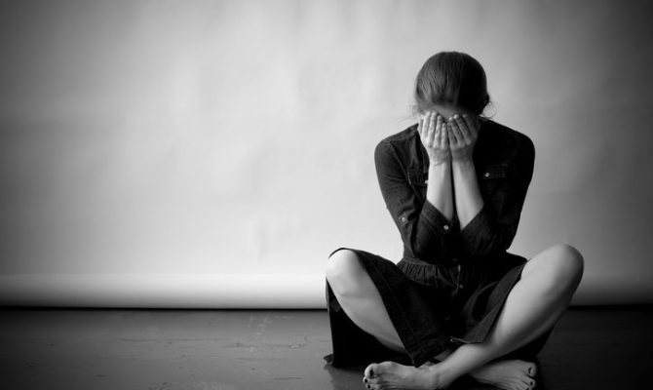
U POTRAZI ZA SOBOM
Tko sam ja? Kakva sam ja? Što volim, a što ne volim? Zašto nisam kao Ema? Jesam li posebna? Ah, ta pitanja su jedina pitanja na koja nemam točan odgovor. Svi mi govore da je svaki čovjek na svijetu jedinstven i poseban, ali zašto sam ja onda jedna obična djevojčica, jedne obične škole, iz običnog grada i obične okoline? Jedino što točno znam je to da moram saznati tko sam ja!
Kao i svako obično jutro, jedva sam se ustala iz kreveta i došla do kupaonice. Kada sam završila sve poslove u kupaonici, kada sam se odjenula i nešto pojela, sjedimi čekam da se kazaljke na satu pomaknu. Izletim iz kuće i krenem u školu. Kao i svaki običan početak novog radnog dana, sjedim u školskoj klupi i čekam zadnje zvono. „Znam!“ povikala sam i napokon našla odgovor na jedno pitanje! Shvatila sam da ne volim školu, niti profesore, a pogotovo ne školsku užinu. Znam samo da volim svoj krevet. Odgovor na jedno moje pitanje uspješno je pronađen! Iduće obično jutro opet sve ponavljam kao i jučerašnjeg običnog jutra. Izletim iz kuće i krenem u školu. Danas smo na satu biologije razgovarali o roditeljima i to mi je dalo odgovor na još jedno moje pitanje! Nisam kao Ema jer nemamo iste roditelje. Iduće obično jutro opet ponavljam sve kao i svakog običnog jutra. U školi sam danas bila jako sretna, vjerojatno zbog njega. Ah, on je najljepši dječak kojeg sam ja ikada vidjela. Hura, sad znam da sam zaljubljena i samozatajna, jer nitko ne zna da mi se on sviđa. Napokon mi je ostalo pronaći odgovor na samo dva pitanja
Iduće obično jutro opet ponavljam jučerašnje obično jutro. U školi mi danas (kao i obično) nije bilo zabavno. Kada sam došla kući, shvatila sam da sam i ja posebna jer sam obična. Nisam kao Ema pa sam i zato posebna! Posebna sam i zato što znam što volim, a što ne. Hm, ali ostalo mi je još jedno pitanje. Tko sam ja ?

Mia Gjurinovac, 7.a

